**无人机无线电遥控知识**

*2016-11-04* [汉来通用航空培养](javascript:void(0);)

为了使初次接触遥控的朋友们能够对它有一个大致的了解， 遥控是利用高频无线电波实现遥远控制的技术，它起源于第一次世界大战。早期的控制信号是单一的，如超再生式收发报装置一样只能控制单一的动作，之后过渡到超外差式和音频谐振继电器式等，使得多路信号的收发成为可能；随着电子技术的进步，出现了比例遥控方式和通道更多的设备，现在已经可以做出几十、几百通道的设备了（国外已经有20个以上通道的设备面市）。

**什么是比例遥控？**

这是指受控模型的动作幅度（或速度）与操纵者扳（转）动发射机操纵杆的动作成比例关系。例如扳动操纵舵角的操纵杆到一半角度，那么船或飞机的方向舵也会转动到最大舵角的一半。

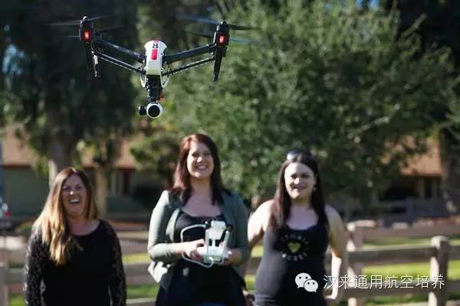

**什么是通道？**

通道也称Ch，简单地说就是指控制模型的一路相关机能。例如前进和后退是一路；左右转向是一路；空模中的升降也是一路；还可以是一组控制其他动作的（如炮塔的左右；上下俯仰；鸣笛、亮灯等），但是各个通道应该可以同时独立工作，不能互相干扰。

**2. 一套遥控设备的基本组成：**

包括发射机（分车模用枪式和空、海模用杆式等），接收机（有普通型和超小型之分），伺服机（也叫舵机，分类和详细介绍请参看本栏〈关于遥控伺服机的应用知识〉等文章）和电子调速器（即电调，分空模用单向电调和车、船用双向或带刹车的等），一般一个伺服机或电调就要占用一个通道。另外还有给它们供电的电源和开关，电源大多使用充电电池或蓄电瓶，其中充电电池又有镍镉、镍氢、锂电池和聚合物锂电池等，综上所叙就组成了一套遥控设备。

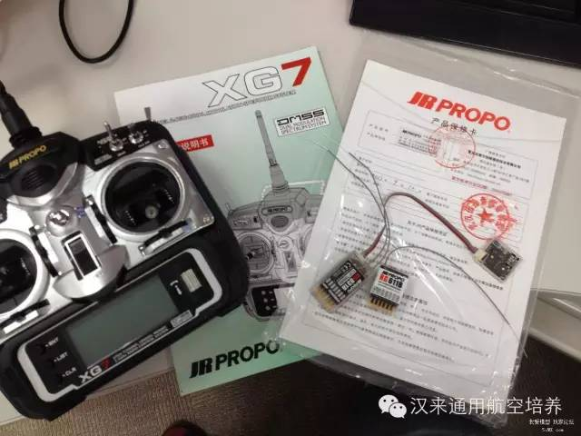

**3. 遥控设备在模型上的使用：**

一般车、船用的基本型为两通道，左边一个通道大多用于控制前进、后退（用电调的还可以变速）；右边一个通道用来控制左右方向。而对于飞机，就需要三、四个以至五、六个通道了：固定翼飞机还要控制水平尾翼（升降）的通道和控制付翼（作横滚等特技动作）的通道；直升机更要增加陀螺仪用的通道等等。当然通道多了也就可以在车、船上增加一些趣味性的动作，例如亮灯、鸣笛，开炮、放鱼雷、火箭、导弹以及消防船水枪喷水，吊放救生小艇等等。

**4.需要了解的几个问题：**

比例遥控设备根据电波收发形式又分为调幅（AM）、调频（FM）和脉冲编码（PCM）等等，它们的抗干扰能力也不一样，AM型最差，现在已经很少生产；FM型是用得比较多的一种；而PCM属于中高档型，抗干扰能力比较强，曾经有一次在南京中山陵水榭表演模型时，一对新婚夫妇的摄象机也来拍摄，结果用FM设备的模型无法正常工作，而用PCM设备的模型还可以完成，这就是高频谐波的同频干扰引起的。